Listes employe
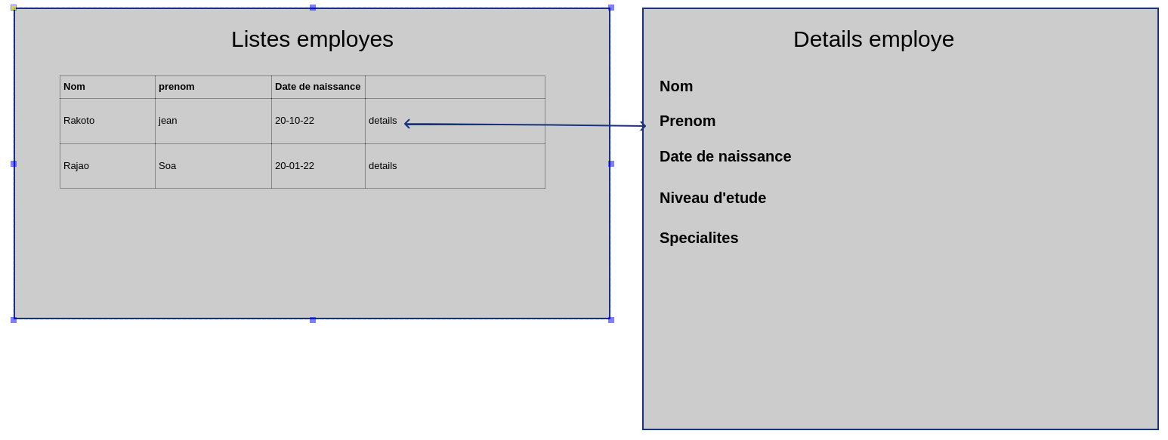
- Concept : Listes les employes et voir details employes

_ Classe : Controller_ListesEmploye

_ doGet{

- Recuperer tous les employes dans la table Employe
-Appel fonction getAll dans M_Employe et DAO_Employe

}

_ Quand on click sur detail :
_ doPost{
- Passer tous les attributs de l’employe dans controller
- Forward vers page details tous les infos sur l’employe
}

